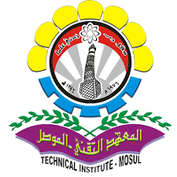
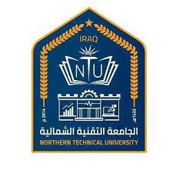
وزارة التعليم العالي والبحث العلمي
الجامعة التقنية الشمالية
المعهد التقني/الموصل
قسم تقنيات صحة المجتمع

المعلومات الشخصية
الاسم الكامل | مروة محمد محمود شريف | صورة شخ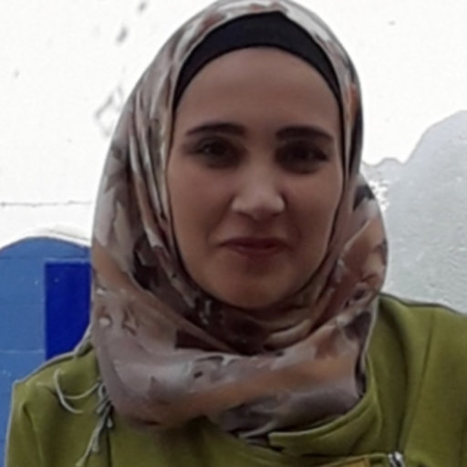صية
اللقب العلمي | مدرس مساعد
المنصب | تدريسي
القسم | صحة مجتمع
الفرع
البريد الالكتروني
الشهادات الدراسية
اسم الجامعة | الكلية | الشهادة العلمية | تاريخ منح الشهادة | التخصص | البلد
 |  | دبلوم تقني
 |  | بكالوريوس
جامعة الموصل |  | ماجستير | 5/2/2018 | علوم حياة (علم النبات) | العراق
 |  | دكتوراه
الخبرة التدريسية
الدراسات الاولية | العمل في تدريس مادة البايولجي العام وكذلك مادة الفسلجة والانسجة
الدراسات العليا ( ان وجدت )
النشاط البحثي والعلمي
البحوث المنشورة | بحث واحد  International Journal of Environment &water ISSN 2052- 3408 , VOL 4, Issue 3, 2015.  بعنوان  (مقارنة أداء ازالة العكورة من قبل وحدات تصفية المياه لثلاث محطات اسالة تقع في محافظة نينوى)
المؤتمرات والندوات | المشاركة في العديد من الورش والندوات والدورات الالكترونية العراقية والعالمية والعربية منها لمنظمة الصحة العالمية ولمؤسسة محمد بن راشد ال مكتوم للمعرفة وبرنامج الامم المتحدة و منها من جامعة هارفرد واخرين.
عضوية الجمعيات العلمية والمهنية ودور النشر والمجلات | ت*عضو في منصة اريد العلمية الماليزية وحاصلة على وسام باحث ناشط 22/8/2020 وباحث مبادرفي 21/8/2020  https://portal.arid.my/ar-LY/ApplicationUsers/Details/bddaa065-edf7-4962-9eef-538372735978  https://arid.my/0004-2070  *عضو في منصة تطوير العالمية وحاصلة على شهادة عضوية في 2021  *صدور امر اداري بعضوية اكاديمية اثراء المعرفة من تاريخ 27/12/2020 ولغاية 31/12/2021  الحصول على عضوية الجمعية الدولية لمعلمي اللغة العربية بتاريخ 21/12/2020
روابط التدريسي في المواقع البحثية
الاهتمامات البحثية والعلمية
الباحث مهتم بمجال بحوث ال
تلوث البيئي

Northern Technical University
Technical Institute-Mosul
Community Health Techniques

Personal Information
Image | Marwa mohmed mahmoud | Full name
 | Assistant lecture | Scientific Title
 | Teacher | Position
 | Community healthy | Department
 |  | Division
 |  | E-mail

Academic Certificates
Country | Date of Certificate | Specialization | Certificate | College | University
 |  |  | B.Sc.
iraq | 5/2/2018 | Biology (botany) | M.Sc. |  | University of Mosul
 |  |  | Ph.D.
Academic Experience
Teaching general biology, as well as physiology and histology | Undergraduate Study
 | Postgraduate Study
Scientific Activities and Papers
single search  International Journal of Environment & Water ISSN 2052- 3408 , Vol 4, Issue 3, 2015.  titled  (Comparing the performance of turbidity removal by water filtration units for three filtration stations located in Nineveh Governorate) | Published Papers
Participation in many Iraqi, international and Arab workshops, seminars and electronic courses, including the World Health Organization, the Mohammed bin Rashid Al Maktoum Knowledge Foundation, the United Nations Program, Harvard University and others. | Conferences and Workshops
A member of the Malaysian I want scientific platform, holder of the Medal of Active Researcher 8/22/2020 and an initiative researcher on 8/21/2020  https://portal.arid.my/ar-LY/ApplicationUsers/Details/bddaa065-edf7-4962-9eef-538372735978  https://arid.my/0004-2070  * Member of the global development platform and holds a membership certificate in 2021  * The issuance of an administrative order regarding the membership of the Knowledge Enrichment Academy from 12/27/2020 to 12/31/2021  Obtaining membership in the International Association of Teachers of Arabic on 12/21/2020 | Scientific Committees and others
 | Links
Research and Scientific Interests
The researcher is interested in the field of research
environmental pollution
1.رابط (Web of science) Wob
*
https://www.webofscience.com/wos/author/record/KXQ-9050-2024
2.رابط Google Scholar
*
https://scholar.google.com/citations?hl=ar&user=M4wlGy8AAAAJ
3.رابط Research Gate
*
https://www.researchgate.net/profile/Marwa-Alnaimy?ev=hdr_xprf&_sg=sKoyqcC5gOZq0_OoyX9d65Ae8DIm4_xMkoCTmGp9IflFNSu4FKkGF_7vgi3kBN25F9bbGFFn4fW7CTX_BUSvOjjy&_tp=eyJjb250ZXh0Ijp7ImZpcnN0UGFnZSI6Il9kaXJlY3QiLCJwYWdlIjoicHJvZmlsZSIsInByZXZpb3VzUGFnZSI6ImhvbWUiLCJwb3NpdGlvbiI6Imdsb2JhbEhlYWRlciJ9fQ
4. رابط Scopus
*
https://www.scopus.com/home.uri#
5. رابط Orcid
*
https://orcid.org/0009-0008-5090-8910
6. رابط Research ID
*
https://researchid.co/
7. رابط منصة الباحث الاكاديمي
*
https://auiqplatform.com/uploads/2024/7/img_22-07-2024-13-00-04.jpg

